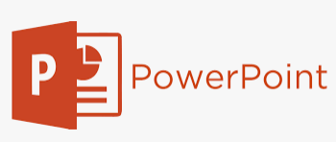
Name: Klasse: Datum: Informatik

Mein Powerpoint Führerschein

→ Schaue dir die Videos an, stoppe sie und mache es in Powerpoint nach!
Thema | Video | Gelernt am | Unterschrift
- Powerpoint starten | https://youtu.be/ojE8It324M4
- Texte und Bilder einfügen | https://youtu.be/6o6XqUb1H6E
- Bilder formatieren | https://youtu.be/M4AseSBx_NY
- Screenshots machen und einfügen | https://youtu.be/W7SLLAIvwMA
- Animation einrichten | https://youtu.be/dFnSMDGaJuI
- Entwurf einrichten | https://youtu.be/9VC6wCd_R4I
- Neue Folie hinzufügen | https://youtu.be/5odH6fXLGtw
- Präsentation starten | https://youtu.be/rbX2KiEAzD8
- Folienübergang festlegen | https://youtu.be/3eeNXeeWAQI
- Folien Handout drucken | https://youtu.be/iREgEamsZiQ
Weitere Infos bekommst du von deinem Lehrer oder findest du im Internet!

Notizen:
Mögliche Themen:
Steckbrief, meine Familie und ich, Hobby, Lieblingsstar,….

